|  |  |
| --- | --- |
| РАССМОТРЕНО  на заседании предметной  (цикловой) комиссии ­­­­ сварочных дисциплин  протокол № 2 от 01 октября 2021 г.  Председатель предметной (цикловой) комиссии ___________ Е.Н.Трубенкова | УТВЕРЖДАЮ  Заместитель директора  по учебной работе  _______ Т.Г.Савватеева  «__» ________2021 г. |

## Перечень практических заданий к экзамену

по МДК. 01.02 Основное оборудование для производства сварных конструкций

Специальность 22.02.06 Сварочное производство

3 курс 5 семестр

1. Запишите название позиций и опишите принцип работы.

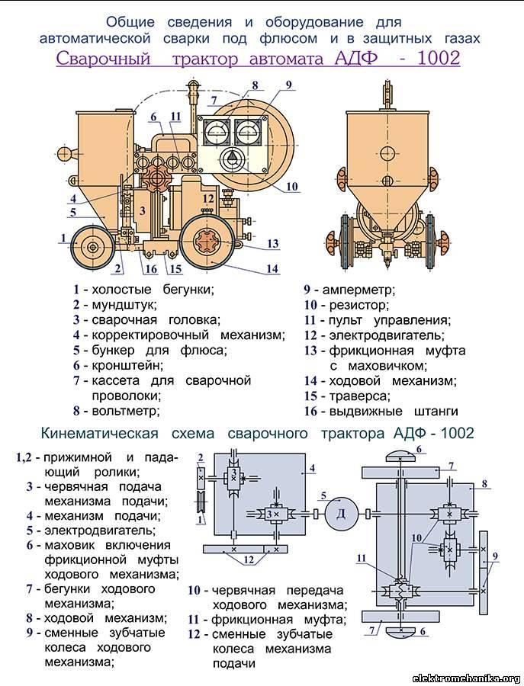

2. Запишите название позиций и опишите принцип работы.

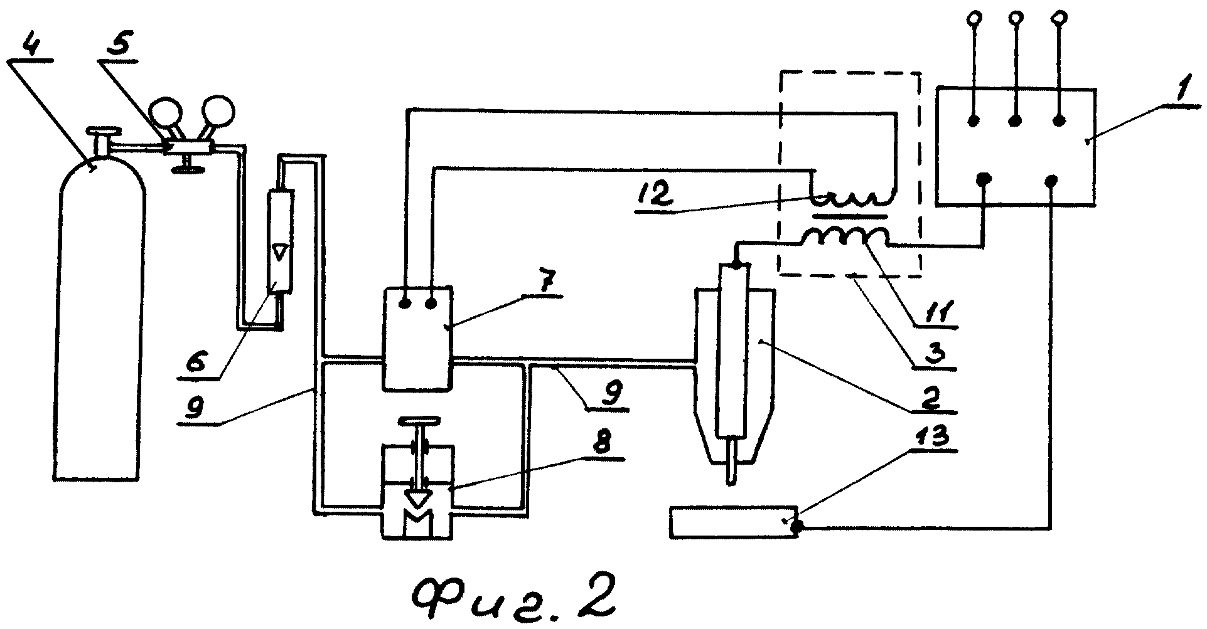

3. Запишите название позиций и опишите принцип работы.

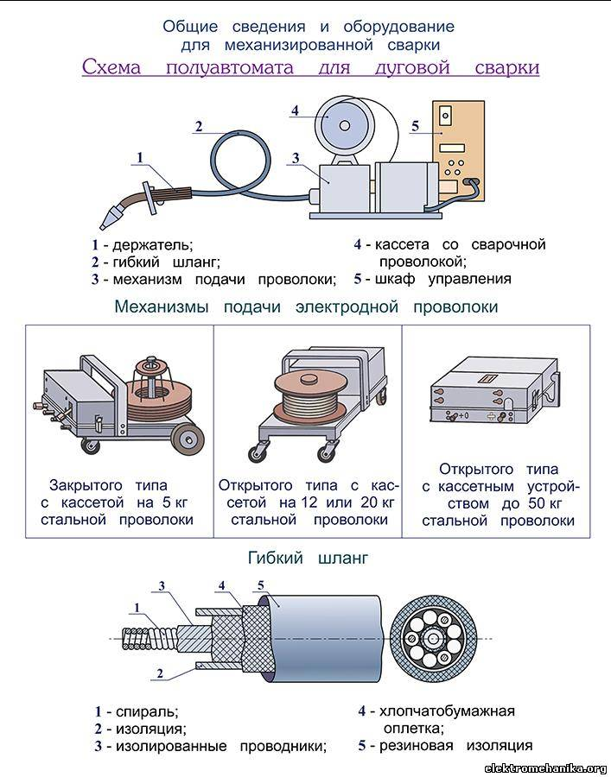

4. Запишите название позиций и опишите принцип работы.

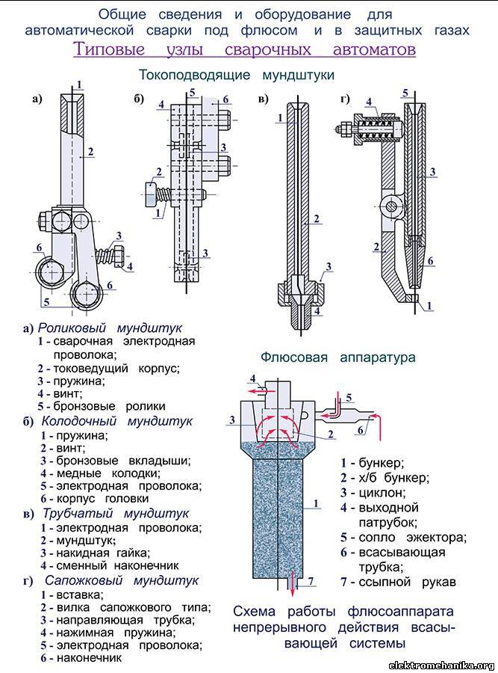

5. Запишите название позиций и опишите принцип работы.



6. Запишите название позиций и опишите принцип работы.



7. Запишите название позиций и опишите принцип работы.

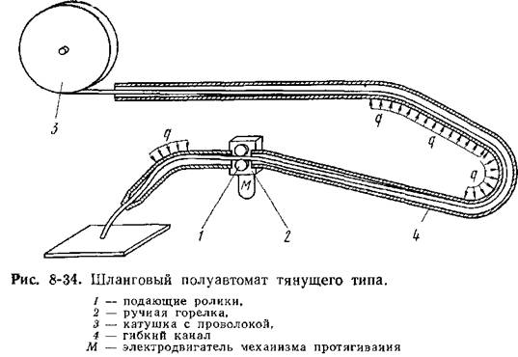

8. Запишите название позиций и опишите принцип работы.

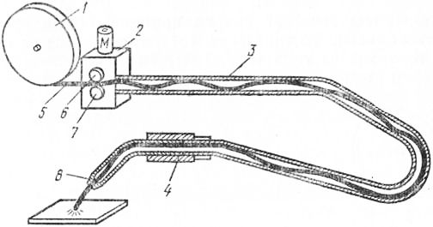

9. Запишите название позиций и опишите принцип работы.

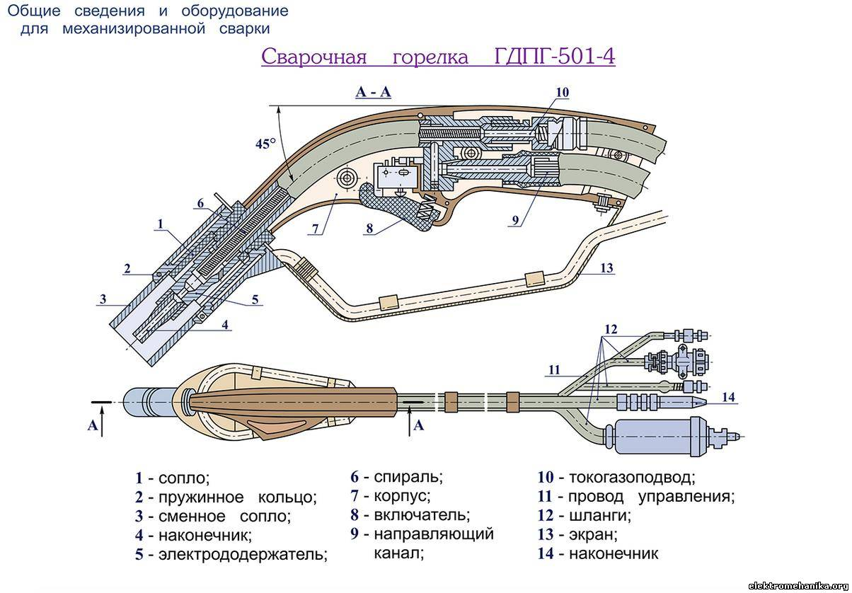

10. Запишите название позиций и опишите принцип работы.

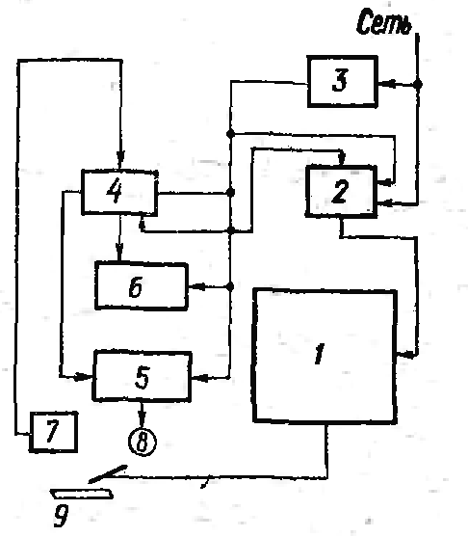

Блок-схема системы управления сварочным полуавтоматом

11. Запишите название позиций и опишите принцип работы.

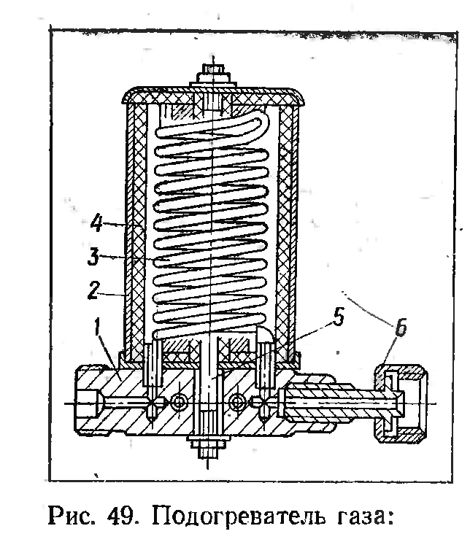

12. Запишите название позиций и оп**и**шите принцип работы.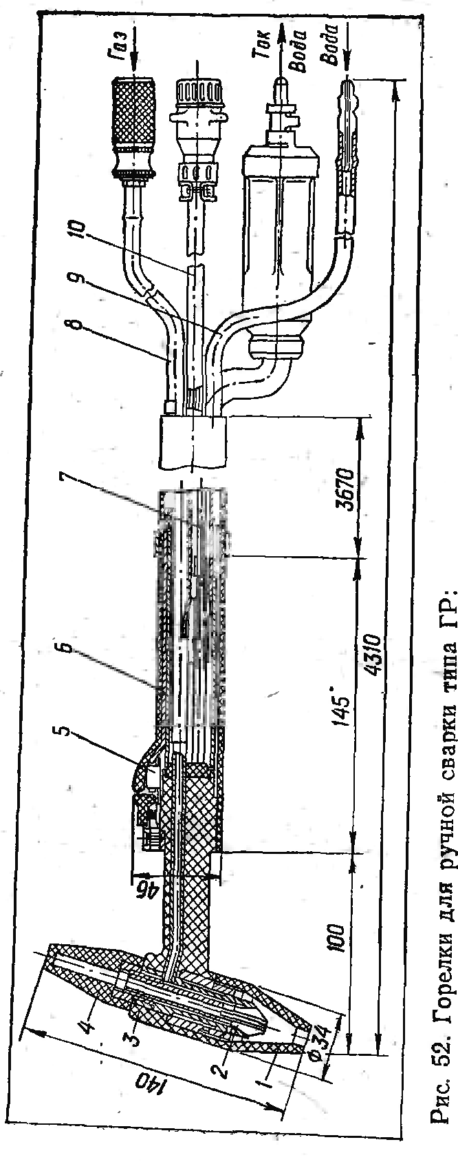

13. Запишите название позиций и опишите принцип работы установки.

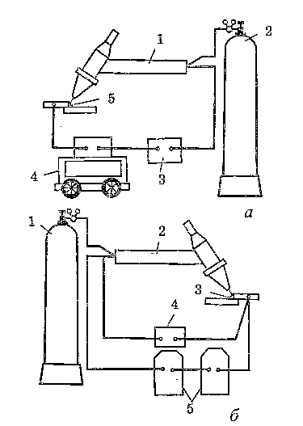

Схема ручной аргонодуговой сварки

14. Запишите названия схем питания сварочных горелок защитным газом и опишите принцип их работы.

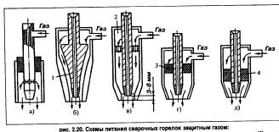

15. Запишите название позиций и объясните их назначение.

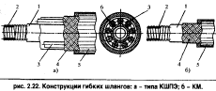

16. Запишите название позиций и опишите принцип работы.

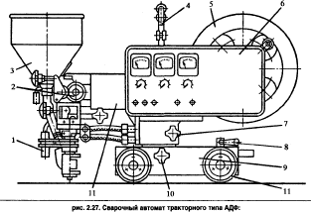

17. Запишите название позиций и опишите принцип работы.

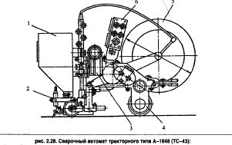

18. Запишите название позиций и опишите принцип работы.

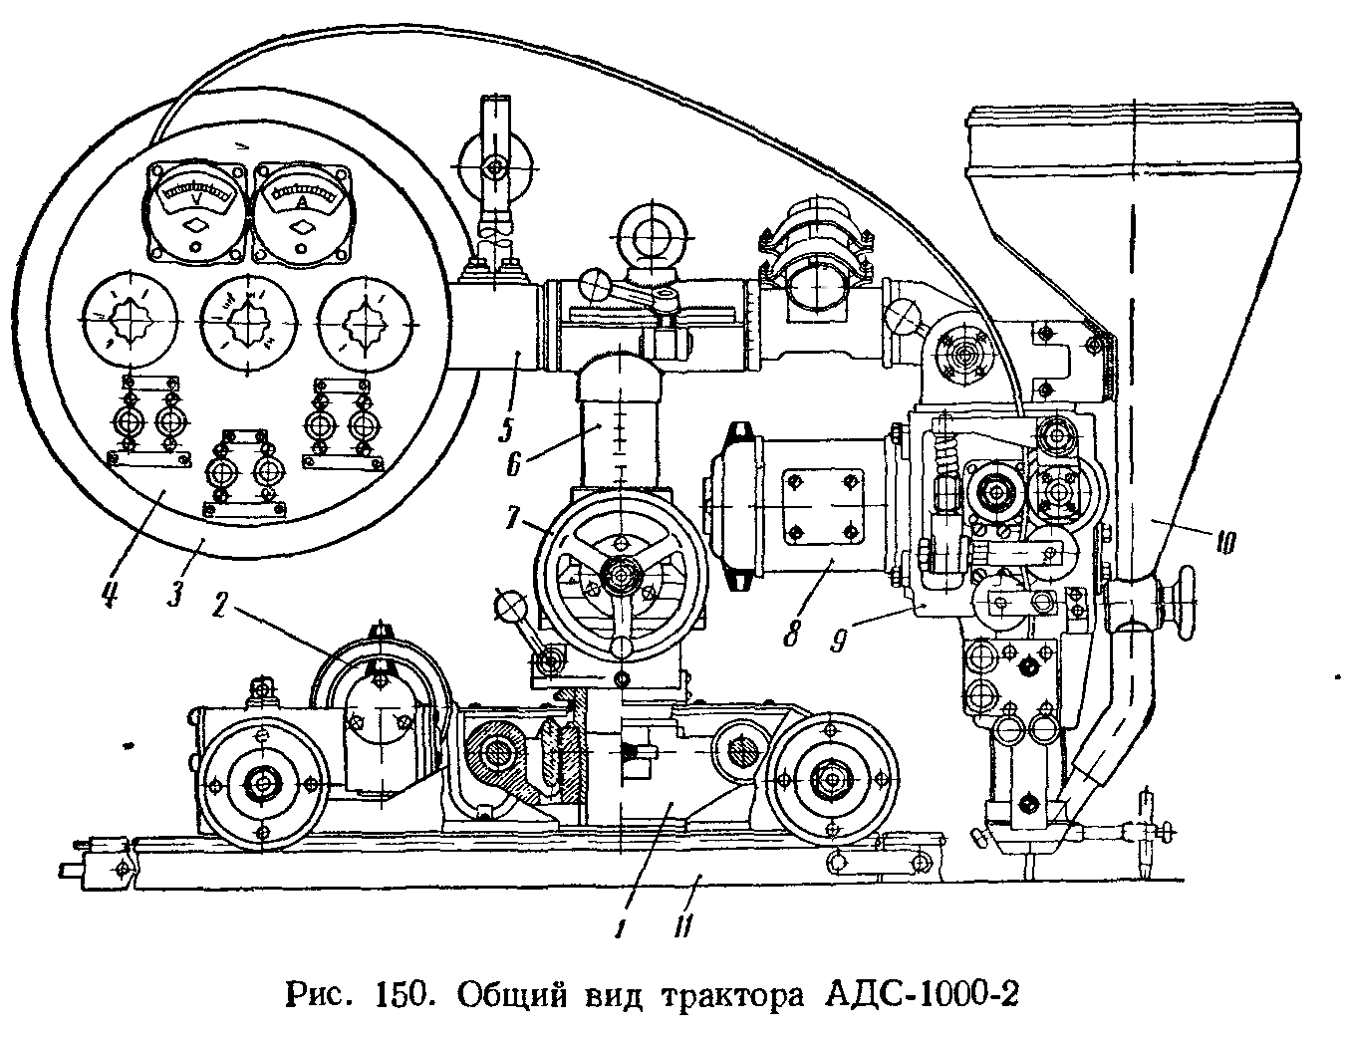

19. Запишите название позиций и опишите принцип работы.

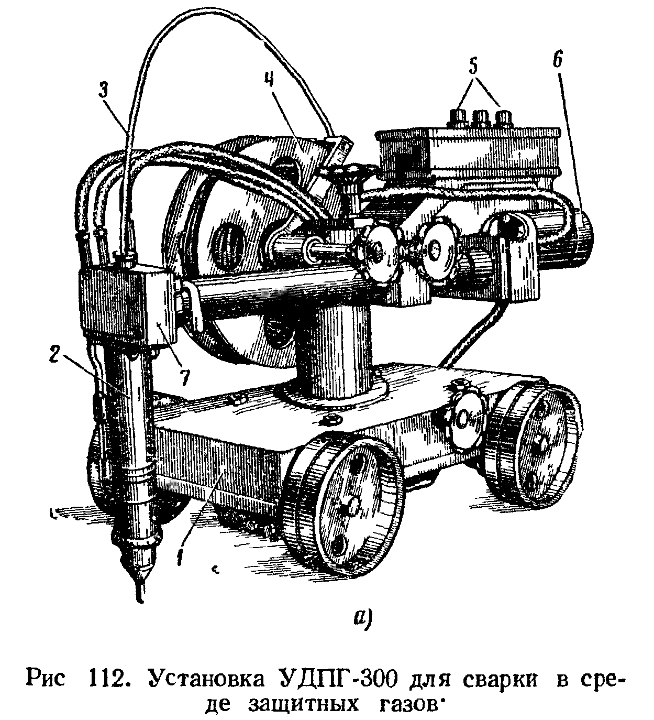

20. Запишите название позиций и опишите принцип работы.

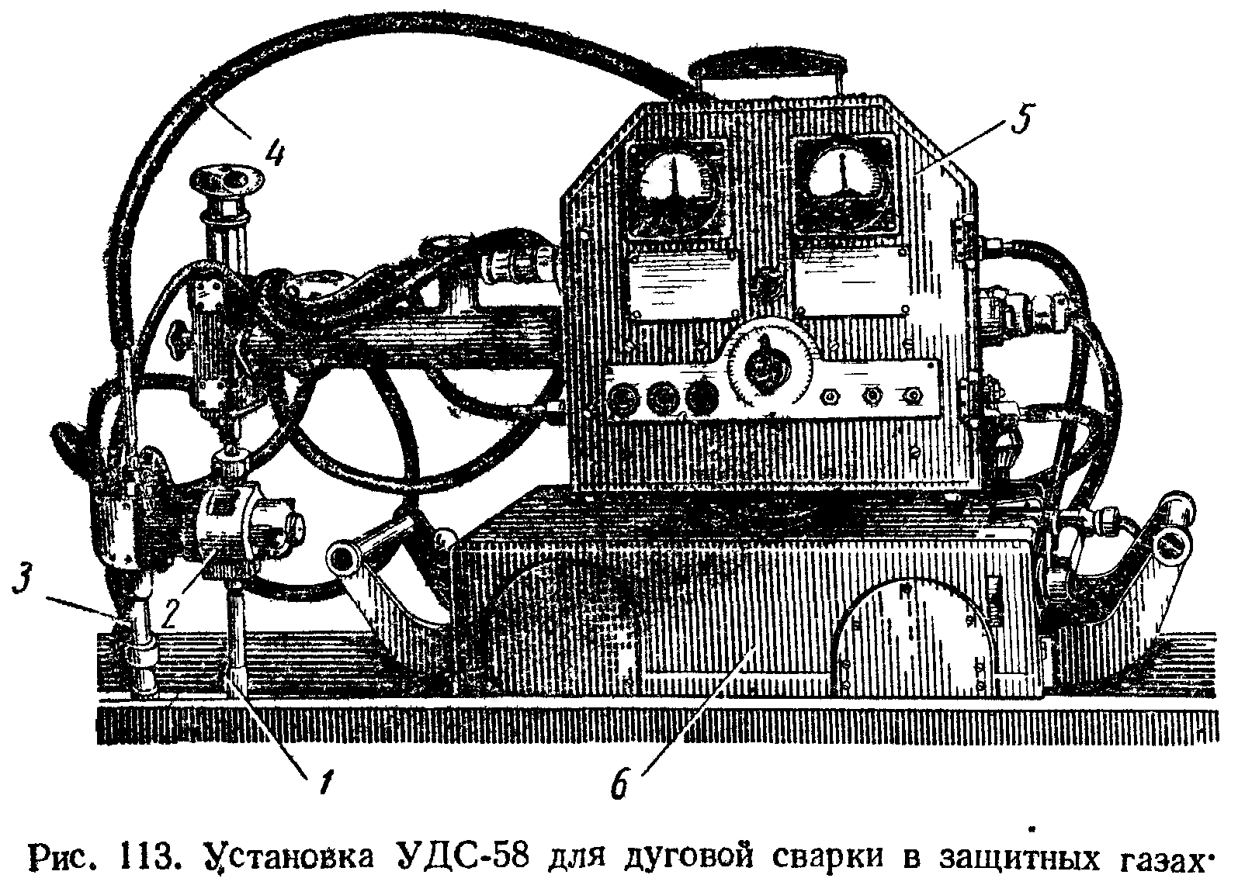

21. Запишите название позиций и опишите принцип работы.

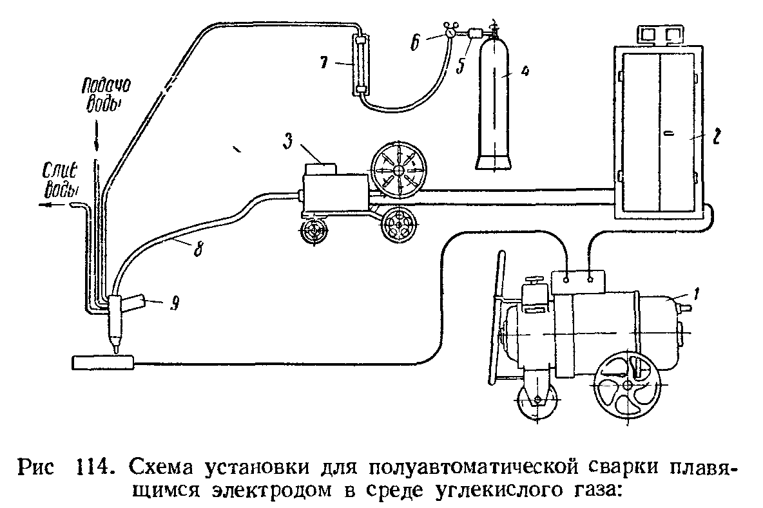

22. Запишите название позиций и опишите принцип работы.

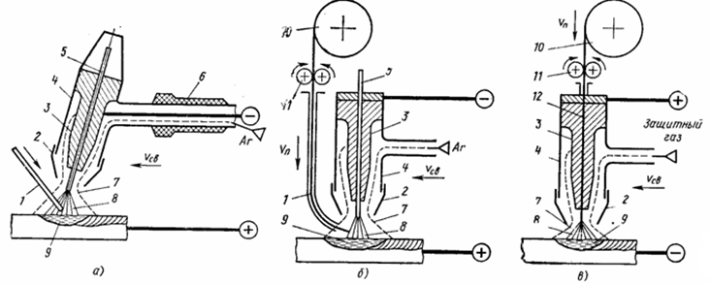

23. Запишите название позиций и опишите принцип работы.



24. Запишите название позиций и опишите принцип работы.

25. Запишите название позиций и опишите принцип работы балластного реостата и осциллятора.



Преподаватель­­­­­­­­­­­­­­­­­­­­­­­­­­­_____________________________Е.Н.Трубенкова